任务二 晶闸管可控整流电路
教师： 课型： 课时： 授课班级 ： 授课时间：

教学重点：1、电阻性负载单相半波可控整流电路工作原理。
2、单相半控桥式整流电路工作原理。

教学难点：1、单相半波可控整流电路的安装调试。
2、示波器的使用。

教学内容：
在生产实践中，往往需要直流电源的输出电压可调，用晶闸管组成的可控整流电路，能把交流电变换成大小连续可调的直流电。晶闸管可控整流电路分单相可控整流电路和三相可控整流电路。
知识链接1 晶闸管单相可控整流电路

一般容量在4kW以下的整流装置多采用单相可控整流。单相可控整流主要有单相半波可控整流和单相桥式半控整流电路等。
1、电阻性负载单相半波可控整流电路
电阻性负载是指基本上属于电阻性质的负载，如电阻加热、电解、电镀等。这种负载的特点是：加在负载上的电压和流过负载的电流相位相同，且大小成正比。
（ 1）电路组成
二极管整流电路属于不可控整流电路，如果把二极管换成晶闸管，就可以构成可控整流电路。图4-4（a）为电阻性负载单相半波可控整流电路，它由整流变压器T、晶闸管
V和负载电阻R组成。变压器T用来把电网电压变换成整流所需的电压值，它的一次和二次电压的瞬时值分别用u₁和u₂表示，有效值分别用U₁和U₂表示，其中，U₂的大小取决于所需要的直流输出电压的平均值U_{L}
（2）工作原理
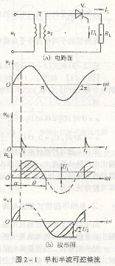
由晶闸管的导通条件可知，若门极不加触发电压，无论电源电压u₂的正半周还是负半周，晶闸管均不会导通，因此，如图4-4（b）所示，在t₁时刻（ωt=α）之前，虽然此时施加到晶闸管的阳极电压为正，但由于没有门极触发电压，晶闸管处于正向阻断状态，此时输出电流i_{L}=0,负载上的电压（输出电压）u_{L}为0，电源电压全部降在晶闸管上，即u_{v}=u₂（u_{v}为晶闸管的阳极电压）。
在t₁时刻，触发脉冲u_{G}加到晶闸管的门极，晶闸管被触发导通，电流经晶闸管V流过负载，如果忽略管压降（1V），则输出电压（负载电压）的瞬时值u_{L}等于交流电源电压的瞬时值u₂。
由于晶闸管一旦被触发导通，门极就失去控制作用，触发信号只需一脉冲电压就能使晶闸管在电源电压正半周经触发后一直导通，直到当u₂下降到接近零值时，晶闸管中正向电流降至维持电流以下而使其关断。此时输出电压和电流均为0。
在u₂的负半周，晶闸管因承受反向电压而处于反向阻断状态，负载上的电压和电流均为零。 图4-4单相半波可控整流电路及波形
第二个正半周，再在相应的t₂时刻（第二个周期的相当于ωt₁时刻）加入触发脉冲，晶闸管再次被触发导通。如此不断循环下去。 这样触发脉冲周期性地（与变压器二次侧电压同步）重复加在门极上，负载R_{L}上就可以得到单向脉动的直流电压。输出电流的波形和输出电压的波形相似，也是单向脉动的直流电压，它的大小可由欧姆定律决定，即i_{L}＝u_{L}/R_{L}。输人电压u₂、触发电压u_{G},输出电压U_{L},及晶闸管承受的电压u_{v},波形见图4-4(b)。
如果改变触发脉冲的出现时刻，输出电压和电流的波形也就跟着改变，具有输出电压和电流的可控性。另外由于输出电压的波形只在电源电压的正半周内出现，所以称为半波整流。
在此介绍几个术语：
①控制角：在u₂的每个正半周，从晶闸管承受正
向电压到加入门极触发电压、使晶闸管开始导通之间的电角度叫做控制角，又称为触发脉冲的移相角，用α表示。
②导通角：在每个正半周内晶闸管导通时间对应图4-4单相半波可控整流的电角度叫做导通角，用θ表示。显然在这里α+θ=π。
③移相范围：α的变化范围称为移相范围。
很明显，α和π都是用来表示晶闸管在承受正向电压的半个周期内的导通或阻断范围的。通过改变控制角α或导通角θ，可以改变触发脉冲的出现时刻，也就可以改变输出电压的大小，实现了可控整流。
（3）输出电压和电流
经数学推导，输出电压的平均值为
U_{L}=0.45U₂(1+cosα)/2 (4-1)
由上式可见，控制角α越大，输出电压越小，反之输出电压越大。当α=0⁰、θ=180⁰时，晶闸管一承受正向电压就导通，与二极管整流一样，翰出电压最大为0.45U₂，当α=180⁰θ=0⁰时，晶闸管全关断，输出电压最小为零。所以在单相半波可控整流电路中，触发脉冲的移相范围为180⁰。
负载的平均电流为
I_{L}=0.45U₂(1+cosα)/(2R_{L}) (4-2)
晶闸管承受的正反向电压的最大值为
U_{FM}＝U_{RM}=√2U₂ (4-3)
晶闸管的平均电流等于负载电流的平均值，即
I_{F}=I_{L} （4-4）
式(4-3)和式(4-4)是选择晶闸管的依据。
单相半波可控整流电路只用一只晶闸管，线路简单，调整方便，但接电阻性负载时输出电压脉动幅度大，且变压器次级线圈中的直流电流将造成铁心的直流磁化，使变压器的效率降低，变压器容量不能被充分利用，因而只适用于对直流电压要求不高的小功率可控整流设备。
2、单相半控桥式整流电路
由于单相半波可控整流电路具有上述明显缺点，为了较好地满足负载的要求，在一般小容量的晶闸管整流装置中更多地采用单相桥式可控整流电路。
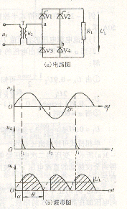
把单相桥式二极管整流电路的4只整流二极管换成4只晶闸管，就组成单相全控桥式整流电路。由于单相桥式全控整流电路需要4只晶闸管，成本高，另外还要求承受正向偏置电压的2只晶闸管必须同时被触发导通，这就对触发电路的要求提高了，使触发电路变得很复杂，所以一般较少采用全控整流，而多采用由两个晶闸管和两个二极管组成的单相桥式半控整流电路。
（1）电路组成
图4-5为单相半控桥式整流电路，两个晶闸管V1、V2和两个二极管V3、V4组晶闸管V1和V2的阴极接在一起，触发脉冲同时加在两管的门只能是阳极承受正向电压的那
只晶闸管。
（2）工作原理

图4-5 单相半控桥式整流电路
在电源电压u₂的正半周，a为正，b为负，V1,V4受正向电压，根据晶闸管的导通条件，t₁时刻触发冲到来之前，两个晶闸管均处于阻断状态，此时输电压U_{L}=0；t₁时刻由于加人触发脉冲u_{G},Vl被触导通，电流回路为：a-V_{l}-R_{L}-V4-b,此时，V2.V3因承受反压而关断，忽略导通管压降的情况，输出电压U_{L}=u₂。V2承受的电
压为u_{V2}＝-u₂。当u₂接近零时，V1因正向电流小于维持电流而关
u₂的负半周，a为负，b为正，V2和V3承受正向压。t₂时刻触发脉冲到来之前，两个晶闸管均处阻断状态，输出电压U_{L}=0。t₂时刻随着触发脉冲加人，V2触发导通，电流回路为：b-V2-R_{L}-V₃-a，此时V1和V4因承受反压而关断，忽略导通管降，输出电压U_{L}=-u₂,u_{vl}＝u₂。
如此循环下去。相关波形见图4-5(b).由图见，负载在电源电压的正负两个半周都有电流流过，一个周期有两个脉动电压波形输出，属全波整流，且脉动程度比半波可控整流要小。另外，变压器二次绕组中，电源电压的正负半周都有电流流过，且电流的方向相反，波形对称，因此不存在半波可控整流电路中的直流磁化的问题，提高了变压器绕组的利用效率。

3）输出电压和电流
经数学推算，单相半控桥式整流电路输出电压平均值为
U_{L}=0.9U₂(1+cosα)/2
式中，U₂为变压器二次侧电压u₂的有效值。
由上式可见，晶闸管可控移相范围为180⁰,
输出电流的平均值为
I_{L}=0.9U₂(1+cosα)/2R_{L}
由于V1,V4和V2,V3在电路中轮流导通，所以每只晶闸管导通平均电流为负载平均电流的一半.
I_{F}＝0.5I_{L}(4-7)
每只整流管承受的正反向电压的最大值为
U_{FM}=U_{RM}=√2U₂（4-8）
操作分析1 单相半波可控整流电路实训
一、实训目的
(1)掌握单结晶体管触发电路的调试步骤和方法。
(2)掌握单相半波可控整流电路在电阻负载及电阻电感性负载时的工作。
(3)了解续流二极管的作用。
二、实训设备
1 DJK01 电源控制屏 该控制屏包含“三相电源输出”，“励磁电源”等几个模块。
2 DJK02 晶闸管主电路 该挂件包含“晶闸管”，以及“电感”等几个模块。
3 DJK03-1 晶闸管触发电路 该挂件包含“单结晶体管触发电路”模块。
4 DJK06 给定及实训器件 该挂件包含“二极管”以及“开关”等几个模块。
5 D42 三相可调电阻
6 双踪示波器 自备
7 万用表 自备
三、实训线路
单结晶体管触发电路的工作原理及线路图已在1-3节中作过介绍。将DJK03-1挂件上的单结晶
体管触发电路的输出端“G”和“K”接到DJK02挂件面板上的反桥中的任意一个晶闸管的门极和阴极，并将相应的触发脉冲的钮子开关关闭（防止误触发），图中的R负载用D42三相可调电阻，将两个900Ω接成并联形式。二极管VD1和开关S1均在DJK06挂件上，电感Ld在DJK02面板上，有100mH、200mH、700mH三档可供选择，本实训中选用700mH。直流电压表及直流电流表从DJK02挂件上得到。
四、技能训练
1、单结晶体管触发电路的调试
将DJK01电源控制屏的电源选择开关打到“直流调速”侧，使输出线电压为200V，用两根导线将200V交流电压接到DJK03-1的“外接220V”端，按下“启动”按钮，打开DJK03-1电源开关，用双踪示波器观察单结晶体管触发电路中整流输出的梯形波电压、锯齿波电压及单结晶体管触发电路输出电压等波形。调节移相电位器R_{P}，观察锯齿波的周期变化及输出脉冲波形的移相范围能否在30°～170°范围内移动?
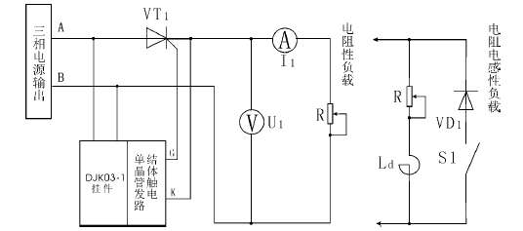
图4-21单相半波可控整流电路
2、单相半波可控整流电路接电阻性负载
触发电路调试正常后，按图4-21电路图接线。将电阻器调在最大阻值位置，按下“启动”按钮，用示波器观察负载电压Ud、晶闸管VT两端电压UVT的波形，调节电位器RP1，观察α=
30°、60°、90°、120°、150°时U_{d}、UVT的波形，并测量直流输出电压U_{d}和电源电压U₂，记录于下表中。
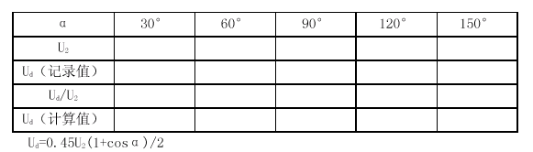 3、单相半波可控整流电路接电阻电感性负载
将负载电阻R改成电阻电感性负载（由电阻器与平波电抗器Ld串联而成）。暂不接续流二极管VD1，在不同阻抗角[阻抗角 φ=tg-1(ωL/R)，保持电感量不变，改变R的电阻值,注意电流不要超过1A]情况下，观察并记录 α =30°、60°、90°、120°时的直流输出电压值Ud及UVT的波形。
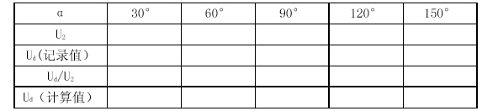
接入续流二极管VD1，重复上述实训，观察续流二极管的作用,以及UVD1波形的变化。
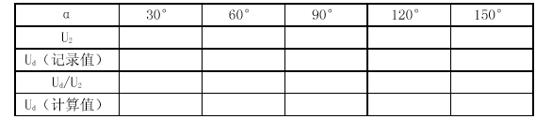
五、预习要求
1、阅读电力电子技术教材中有关单结晶体管的内容，弄清单结晶体管触发电路的工作原理。
2、复习单相半波可控整流电路的有关内容，掌握单相半波可控整流电路接电阻性负载和电阻电感性负载时的工作波形。
3、掌握单相半波可控整流电路接不同负载时U_{d}、I_{d}的计算方法。
六、思考题
1、单结晶体管触发电路的振荡频率与电路中电容C₁ 的数值有什么关系?
2、单相半波可控整流电路接电感性负载时会出现什么现象?如何解决?
七、实训报告
1、画出α=90°时，电阻性负载和电阻电感性负载的U_{d}、UVT波形。
2、画出电阻性负载时Ud/U₂=f(α)的实训曲线，并与计算值Ud的对应曲线相比较。
3、分析实训中出现的现象，写出体会。
八、注意事项
1、 参照实训一的注意事项。
2、在本实训中触发电路选用的是单结晶体管触发电路，同样也可以用锯齿波同步移相触发电路来完成实训。
3、在实训中，触发脉冲是从外部接入DJKO2面板上晶闸管的门极和阴极，此时,应将所用晶闸管对应的正桥触发脉冲或反桥触发脉冲的开关拨向“断”的位置，避免误触发。
4、为避免晶闸管意外损坏，实训时要注意以下几点：
（1）在主电路未接通时，首先要调试触发电路，只有触发电路工作正常后，才可以接通主电路。
（2）在接通主电路前，必须先将控制电压Uct调到零，且将负载电阻调到最大阻值处；接通主电路后，才可逐渐加大控制电压Uct，避免过流。
（3）要选择合适的负载电阻和电感，避免过流。在无法确定的情况下，应尽可能选用大的电阻值。
(4) 由于晶闸管持续工作时，需要有一定的维持电流，故要使晶闸管主电路可靠工作，其通
过的电流不能太小，否则可能会造成晶闸管时断时续，工作不可靠。在本实训装置中，要保证晶闸管正常工作，负载电流必须大于50mA以上。
(5)在实训中要注意同步电压与触发相位的关系，例如在单结晶体管触发电路中，触发脉冲产生的位置是在同步电压的上半周，而在锯齿波触发电路中，触发脉冲产生的位置是在同步电压的下半周，所以在主电路接线时应充分考虑到这个问题，否则实训就无法顺利完成。
(6)使用电抗器时要注意其通过的电流不要超过1A，保证线性。
操作分析2 单相桥式半控整流电路实训
一、实训目的
1、加深对单相桥式半控整流电路带电阻性、电阻电感性负载时各工作情况的理解。
2、了解续流二极管在单相桥式半控整流电路中的作用，学会对实训中出现的问题加以分析和解决。
二、实训设备
1、 DJK01 电源控制屏 该控制屏包含“三相电源输出”，“励磁电源”等几个模块。
2 、DJK02 晶闸管主电路 该挂件包含“晶闸管”以及“电感”等几个模块。
3 、DJK03-1 晶闸管触发电路 该挂件包含“锯齿波同步触发电路”模块。
4、 DJK06 给定及实训器件 该挂件包含“二极管”以及“开关” 等几个模块。
5、 D42 三相可调电阻
6、 双踪示波器 自备
7 、万用表 自备
三、实训线路
本实训线路如图4-22所示，两组锯齿波同步移相触发电路均在DJK03-1挂件上，它们由同一
个同步变压器保持与输入的电压同步，触发信号加到共阴极的两个晶闸管，图中的R用D42三相
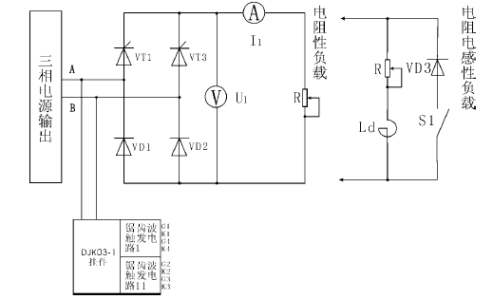
图4-22 单相桥式半控整流电路实训线路图
可调电阻，将两个 900Ω接成并联形式，二极管VD1、VD2、VD3及开关S1均在DJK06挂件上，电感Ld在DJK02面板上，有100mH、200mH、700mH三档可供选择，本实训用700mH，直流电压表、电流表从DJK02挂件获得。
四、技能训练
1、将DJK01电源控制屏的电源选择开关打到“直流调速”侧使输出线电压为200V，用两根导线将200V交流电压接到DJK03-1的“外接220V”端，按下“启动”按钮，打开DJK03-1电源开关，用双踪示波器观察“锯齿波同步触发电路”各观察孔的波形。
2、锯齿波同步移相触发电路调试：其调试方法与实训三相同。令Uct=0时（RP2电位器顺时针转到底），α＝170º。
3、单相桥式半控整流电路带电阻性负载：
按原理图4-22接线，主电路接可调电阻R，将电阻器调到最大阻值位置，按下“启动”按钮，用示波器观察负载电压Ud、晶闸管两端电压UVT和整流二极管两端电压UVD1的波形，调节锯齿波同步移相触发电路上的移相控制电位器R_{P}，观察并记录在不同α角时U_{d}、UVT、UVD1的波形，测量相应电源电压U₂和负载电压U_{d}的数值，记录于下表中。
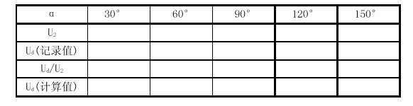
计算公式: U_{d} = 0.9U₂(1+cosα)/2
4、单相桥式半控整流电路带电阻电感性负载
（1）断开主电路后，将负载换成将平波电抗器Ld(70OmH)与电阻R串联。
（2）不接续流二极管VD3，接通主电路，用示波器观察不同控制角α时U_{d}、UVT、UVD1、Id的波形，并测定相应的U₂、U_{d}数值，记录于下表中：
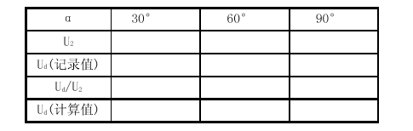
（3）在α=60°时，移去触发脉冲(将锯齿波同步触发电路上的“G3”或“K3”拔掉)，观察并记录移去脉冲前、后U_{d}、UVT1、UVT3、UVD1、UVD2、Id的波形。
（4）接上续流二极管VD3，接通主电路，观察不同控制角α时U_{d}、UVD3、I_{d} 的波形，并测定相应的U₂、U_{d}数值，记录于下表中：
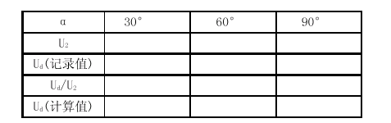
（5）在接有续流二极管VD3 及α=60°时，移去触发脉冲(将锯齿波同步触发电路上的“G3”或“K3”拔掉)，观察并记录移去脉冲前、后U_{d}、UVT1、UVT3、UVD2、UVD1和I_{d}的波形。
5、单相桥式半控整流电路带反电势负载（选做），要完成此实训还应加一只直流电动机。
（1）断开主电路，将负载改为直流电动机，不接平波电抗器Ld，调节锯齿波同步触发电路上的R_{P}使U_{d}由零逐渐上升，用示波器观察并记录不同α时输出电压Ud和电动机电枢两端电压Ua的波形。
（2）接上平波电抗器，重复上述实训。
五、预习要求
1、阅读电力电子技术教材中有关单相桥式半控整流电路的有关内容。
2、了解续流二极管在单相桥式半控整流电路中的作用。
六、思考题
1、单相桥式半控整流电路在什么情况下会发生失控现象?
2、在加续流二极管前后，单相桥式半控整流电路中晶闸管两端的电压波形如何?
七、实训报告
1、画出①电阻性负载，②电阻电感性负载时U_{d}/U₂=f(α)的曲线。
2、画出①电阻性负载，②电阻电感性负载，α角分别为30°、60°、90°时的Ud、UVT的波形。
3、说明续流二极管对消除失控现象的作用。
八、注意事项
1、 参照实训四的注意事项。
2、在本实训中，触发脉冲是从外部接入DJKO2面板上晶闸管的门极和阴极，此时,应将所用
晶闸管对应的正桥触发脉冲或反桥触发脉冲的开关拨向“断”的位置，并将Ulf及Ulr悬空，避免误触发。
3、带直流电动机做实训时，要避免电枢电压超过其额定值，转速也不要超过1.2倍的额定值，以免发生意外，影响电机功能。
4、带直流电动机做实训时，必须要先加励磁电源，然后加电枢电压，停机时要先将电枢电压降到零后，再关闭励磁电源。

